大赛设备搬迁及技术服务要求
1、发货地点：江苏安全技术职业学院（贾汪校区）
2、终点比赛地点：包头职业技术学院（内蒙古包头市青山区建华路15号）
3、时间：9月24日早晨8点前，设备运输到终点，24-25日设备进场安装、调试，27-28技术支持，29日设备拆卸离场，返回江苏安全技术职业学院。
4、需求：
（1）数智焊接系统（具体清单见下表）整体运输到包头职业技术学院，包含拆卸打包、运输、安装、调试、技术支持等；
（2）技术支持人员至少3人，不少于2人负责设备拆卸、安装、调试、技术支持，不少于1人负责机器人精度调试。
（3）保障设备正常运行。
序号 | 单元 | 名称 | 型号/说明 | 数量 | 图片
 | 焊接机器人工作站 | 焊接机器人 | TR06-1410B | 1台 | 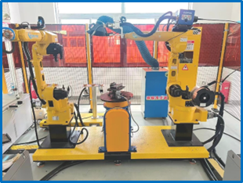
 | 焊接机器人工作站 | 焊接双轴变位器 | 双轴伺服机器人联动 | 1套
 | 焊接机器人工作站 | 焊接机器人智能化应用集成 | 定制 | 1套
 | 焊接机器人工作站 | 焊接系统 | NBC-350RL | 1套
 | 搬运机器人工作站 | 搬运机器人 | TR12-1410B | 1台
 | 搬运机器人工作站 | 机器人安装底座及附件 | 定制 | 1套
 | 辅助PLC控制系统 | PLC控制系统 | 含电源控制系统人机界面装置 | 1套
 | 电源控制终端 | 电源总控台 | 定制 | 1套

